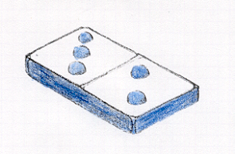

Je groupe les grenouilles par 3
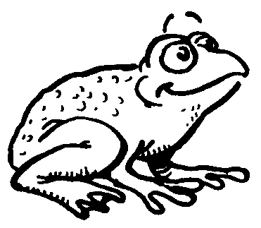
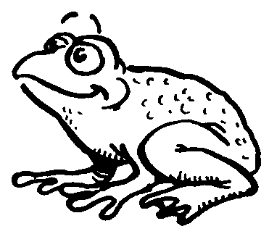
Il reste des grenouilles ? OUI NON
Si oui, combien en reste-t-il ? ENTOURE
1 2 3 4 5 6 7 8 9

Je groupe les grenouilles par 4

Il reste des grenouilles ? OUI NON
Si oui, combien en reste-t-il ? ENTOURE
1 2 3 4 5 6 7 8 9

Je groupe les grenouilles par 5

Il reste des grenouilles ? OUI NON
Si oui, combien en reste-t-il ? ENTOURE
1 2 3 4 5 6 7 8 9

Orientation spatiale

J’entoure les grenouilles qui sont tournées comme le modèle.
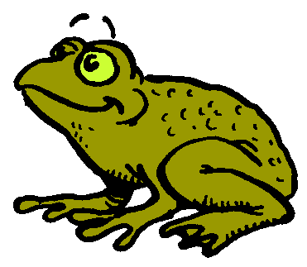

Combien de grenouilles sont tournées comme le modèle ?
1 2 3 4 5 6 7 8 9

Dans chaque ligne je colorie ce qui est tourné comme le modèle.
Orientation spatiale

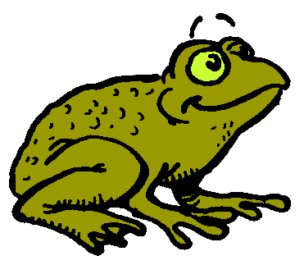
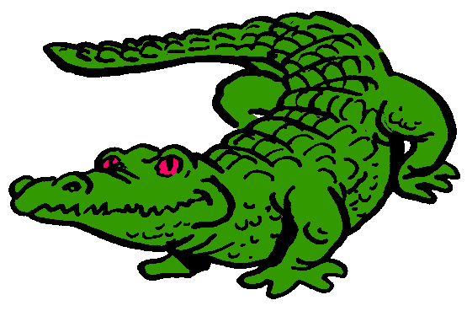
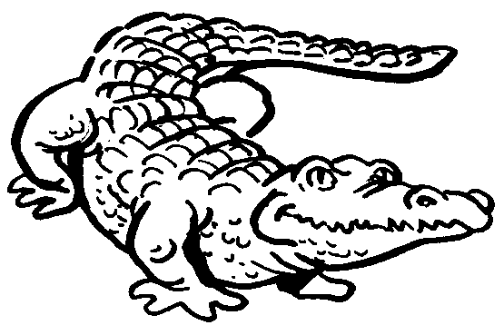
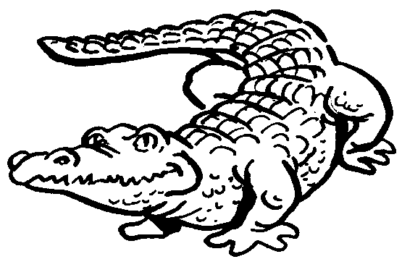


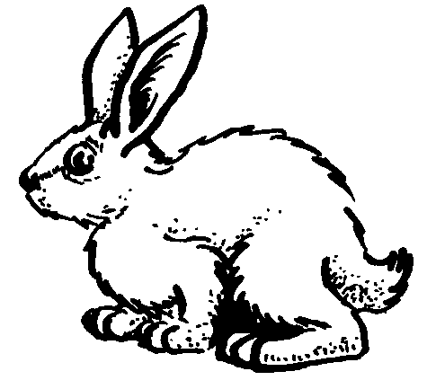
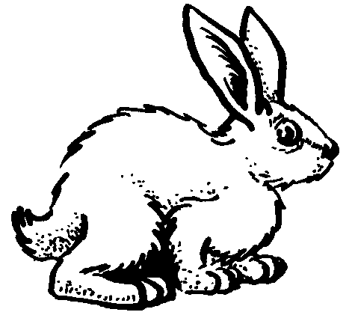


LES PETITES GRENOUILLES ONT FAIM !
Je colle le nombre d’araignées indiqué.
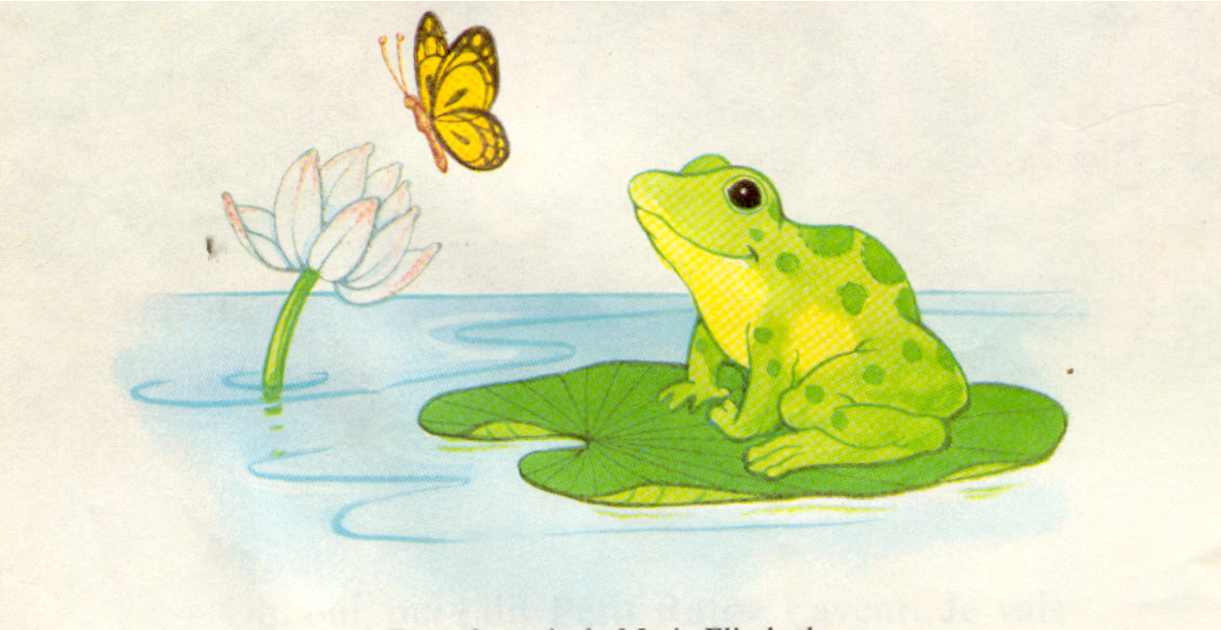
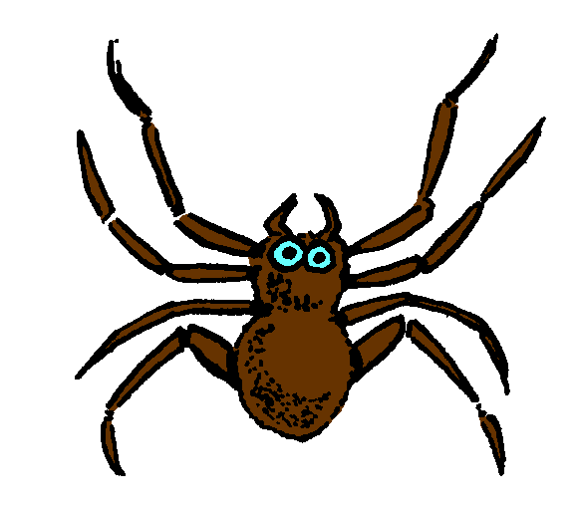

LES PETITES GRENOUILLES ONT FAIM !
Je colle le nombre d’araignées indiqué.

Colle autant de papillons qu’il y a de grenouilles.

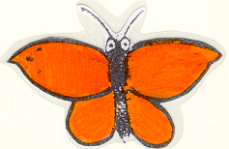

Colle autant de papillons qu’il y a de grenouilles.

Chaque grenouille attrape 3 moustiques.
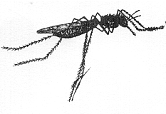

Chaque grenouille attrape 2 araignées

Mets ensemble…

